Figura 5: Participação na coordenação das ações conjuntas no APL
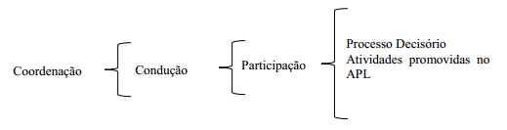
Fonte: Elaborado pelos autores

